Schéma du circuit

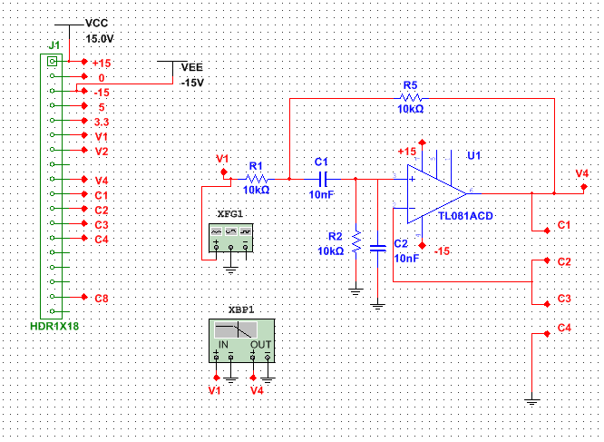

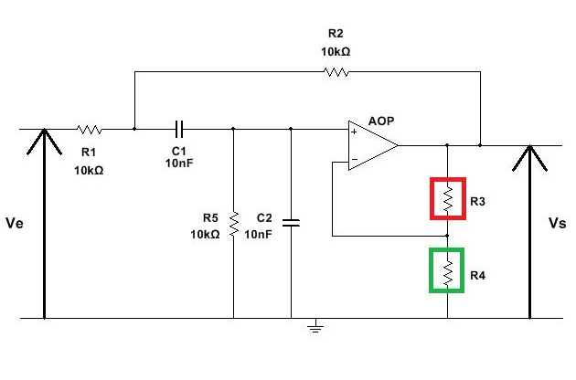

Caractéristiques

|  |  |  |
| --- | --- | --- |
| R2  R1 | **R1=10k** | **R1=39k** |
| **R2=10k** | **F1=903Hz / F2=5.3KHz** | **F1=1.5KHz / F2=3.7KHz** |
| **R2=39k** | **F1= 750Hz / F2=6.8KHz** | **F1=900Hz / F2=5.6KHz** |

Routage

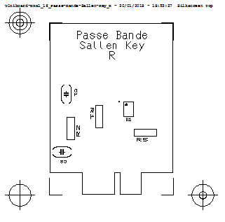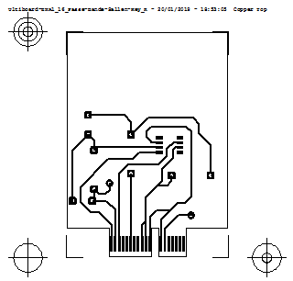

Nomenclature

|  |  |  |  |  |
| --- | --- | --- | --- | --- |
| **Composants** | **quantité** | **Valeur** | **Prix** | **Liens** |
| Résistance | 3 | 10k | 0.096€ | <https://fr.rs-online.com/web/p/resistances-traversantes/2141276/> |
| Condensateur | 2 | 10nF | 0.163€ | <https://fr.rs-online.com/web/p/condensateurs-ceramique-multicouche/5373785/> |